UWAGA - CZAD !
Tlenek węgla, potocznie zwany czadem, jest gazem silnie trującym, bezbarwnym i bezwonnym
Każdego roku dochodzi do nieszczęść związanych z zatruciem tlenkiem węgla
W statystykach zatrucie tlenkiem węgla zajmuje trzecie miejsce ! (zaraz po zatruciach lekami i alkoholem)

Co mówią statystyki ?
W sezonie grzewczym 2011/2012 na terenie Polski tlenkiem węgla zatruło się prawie 1800 osób, a 106 osób w wyniku zatrucia zmarło !
W Polsce w okresie od 15 września do 16 grudnia 2012r. straż pożarna zanotowała 1218 zdarzeń związanych z występowaniem w mieszkaniach tlenku węgla. Zatruciu uległo 645 osób, a 39 osób zmarło.

Czy bezpiecznie jest w powiecie namysłowskim pod względem zatrucia tlenkiem węgla?
NIE !
Czy w powiecie namysłowskim były zatrucia śmiertelne tlenkiem węgla?
TAK !
Czy zrobiliśmy wszystko, aby poprawić bezpieczeństwo nas samych i innych mieszkańców przed zatruciem tlenkiem węgla?
???

W 2012 r. w powiecie namysłowskim straż pożarna podczas akcji ratowniczych związanych z tlenkiem węgla odnotowała:
3 ofiary śmiertelne i 6 osób podtrutych !

W żadnym z mieszkań nie było czujki tlenku węgla ...

Bądź czujny !

Jak zapobiegać zatruciom czadem ?
- zapewnić prawidłową wentylację pomieszczeń,
- z pomocą fachowców (mistrza kominiarskiego) dokonywać okresowych przeglądów przewodów kominowych,
- zapewnić dopływ powietrza np. uchylając okno w mieszkaniu, w którym korzysta się z jakiegokolwiek źródła ognia (pieca gazowego z otwartą komorą spalania, kuchenki gazowej lub węglowej),
- zainstalować w odpowiednim miejscu czujki tlenku węgla. Tylko czujka pozwala stwierdzić obecność tlenku węgla.
Inne informacje : www.psp.namyslow.pl ; www.psp.opole.pl

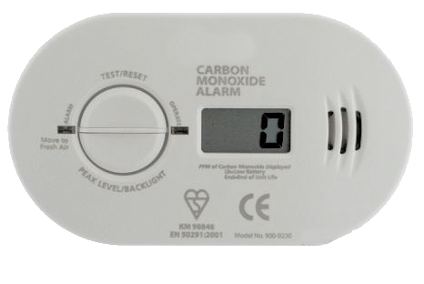
PRZYKŁADOWE CZUJKI TLENKU WĘGLA:
